2017年沿河土家族自治县供销社社员股金服务社
公开招聘总成绩公布
根据《2017年沿河土家族自治县供销社社员股金服务社公开招聘公告》的相关规定，现已完成网上、现场报名（资格初审）、笔试、面试等环节，现将总成绩予以公布。
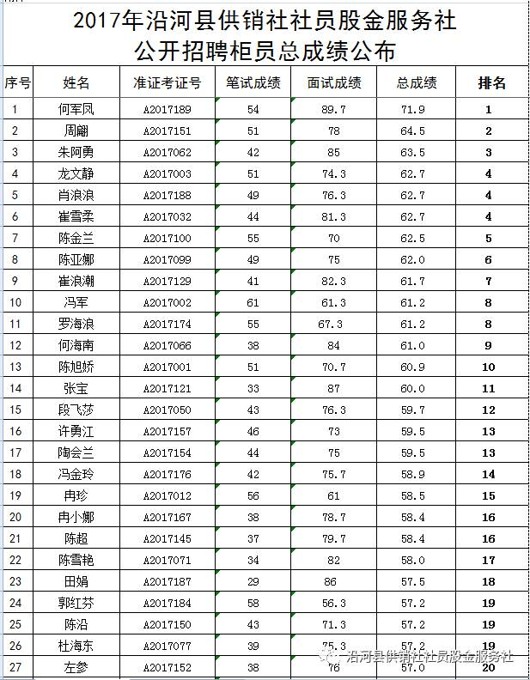
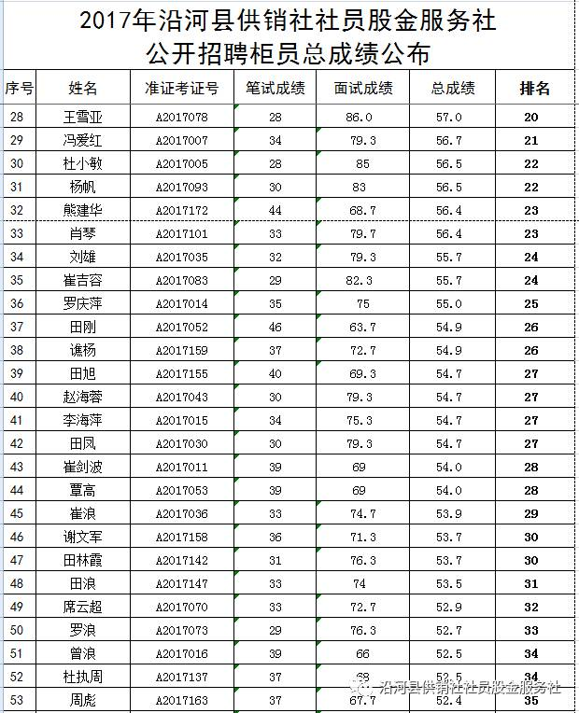
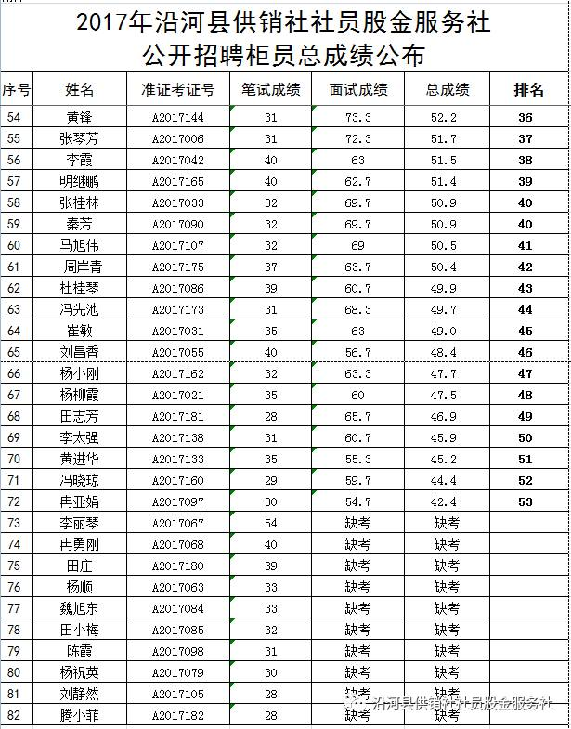
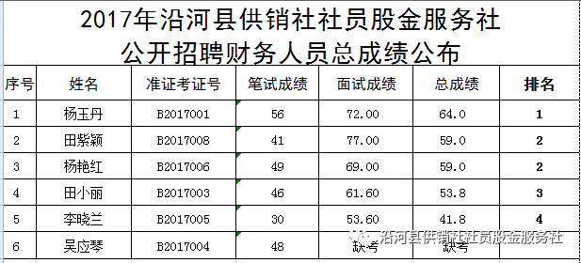
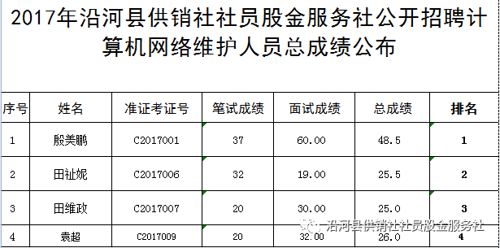
咨询电话：0856-8623999​

